Resolución del Pleno del Instituto de Transparencia, Acceso a la Información Pública y Protección de Datos Personales del Estado de México y Municipios, con domicilio en Metepec, Estado de México, a treinta de junio de dos mil veintiuno.

VISTO el expediente electrónico formado con motivo del recurso de revisión número 02185/INFOEM/IP/RR/2021, interpuesto por el C. xxxxxxxxxxxxxxxxxxxxxxx, quien en lo sucesivo y para efectos prácticos se le denominara el recurrente, en contra de la respuesta del Organismo Público Descentralizado Municipal para la Prestación de Los Servicios de Agua Potable Alcantarillado y Saneamiento de Cuautitlán Izcalli denominado OPERAGUA, O.P.D.M., en lo subsecuente el sujeto obligado, se procede a dictar la presente resolución.

A N T E C E D E N T E S

PRIMERO. De la solicitud de información.
Con fecha veinticinco de marzo de dos mil veintiuno, el recurrente presentó a través del Sistema de Acceso a la Información Mexiquense (SAIMEX) ante el sujeto obligado, la solicitud de acceso a la información pública, registrada bajo el número de expediente 00011/OASCUATIZC/IP/2021, mediante la cual solicitó información en el tenor siguiente:

“Hola, solicito la siguiente información: 1) El programa de obra anual de Operagua para el presente año 2021. 2) El proyecto de rehabilitación integral de la PTAR "La Piedad II" así como el monto de dinero estimado para su rehabilitación. 3) Si Operagua tiene planeada la rehabilitación para la PTAR "La Piedad II" en el presente año 2021. 4) En caso afirmativo al punto anterior número 3, si hay una fecha estimada para la rehabilitación de la PTAR "La Piedad II". 5) Si Operagua tiene planeada la rehabilitación para las PTAR "Lomas de Cuautitlán I" y "Lomas de Cuautitlán II" en el presente año 2021 así como los montos de dinero estimados para su rehabilitación. 6) Si Operagua tiene planeado el desazolve de la laguna de La Piedad en el presente año 2021. 6) Cuál es el presupuesto asignado en el presente año 2021 para obras relacionadas con la restauración de la laguna de La Piedad. 7) El proyecto ejecutivo del "Colector Sanitario Marginal de 61 cm de diámetro, Laguna La Piedad-Megaplanta CAEM". 8) Si dicho proyecto ejecutivo fue aprobado o declinado por la CAEM o si aún se encuentra en proceso de revisión Muchas gracias.”

Modalidad de entrega: a través del SAIMEX.
SEGUNDO. De la respuesta del sujeto obligado.
De las constancias que obran en el expediente del sistema SAIMEX, aperturado con motivo del ingreso de la solicitud de información, se advierte que en fecha veinte de abril de dos mil veintiuno, el sujeto obligado emitió respuesta en los términos siguientes:

“En respuesta a la solicitud recibida, nos permitimos hacer de su conocimiento que con fundamento en el artículo 53, Fracciones: II, V y VI de la Ley de Transparencia y Acceso a la Información Pública del Estado de México y Municipios, le contestamos que:
Por medio del presente y con fundamento en los artículos 3, 11, 40, 41, 46, 53 fracciones II, V y VI y demás relativos y aplicables de la Ley de Transparencia y Acceso a la Información Pública del Estado de México y Municipios, así como el numeral TREINTA Y OCHO inciso d), de sus Lineamientos para la recepción, trámite y resolución de las solicitudes de acceso a la información, así como de los Recursos de Revisión que deberán de observar los Sujetos Obligados por la Ley de Transparencia y Acceso a la Información Pública del Estado de México y Municipios; le informo I.-“Que a efecto de cumplir con la solicitud y con fundamento en lo establecido por los imperativos 12, 23 Fracción IV, 24 Fracción XI y demás relativos de la Ley de Transparencia y acceso a la información pública del Estado de México y Municipios y en atención a dicha solicitud señalada al rubro, misma que se hace consistir en: Hola, solicito la siguiente información: 1) El programa de obra anual de Operagua para el presente año 2021. 2) El proyecto de rehabilitación integral de la PTAR "La Piedad II" así como el monto de dinero estimado para su rehabilitación. 3) Si Operagua tiene planeada la rehabilitación para la PTAR "La Piedad II" en el presente año 2021. 4) En caso afirmativo al punto anterior número 3, si hay una fecha estimada para la rehabilitación de la PTAR "La Piedad II". 5) Si Operagua tiene planeada la rehabilitación para las PTAR "Lomas de Cuautitlán I" y "Lomas de Cuautitlán II" en el presente año 2021 así como los montos de dinero estimados para su rehabilitación. 6) Si Operagua tiene planeado el desazolve de la laguna de La Piedad en el presente año 2021. 6) Cuál es el presupuesto asignado en el presente año 2021 para obras relacionadas con la restauración de la laguna de La Piedad. 7) El proyecto ejecutivo del "Colector Sanitario Marginal de 61 cm de diámetro, Laguna La Piedad-Megaplanta CAEM". 8) Si dicho proyecto ejecutivo fue aprobado o declinado por la CAEM o si aún se encuentra en proceso de revisión Muchas gracias.(SIC) 2.- La respuesta que a su solicitud efectuó la Unidad Administrativa en la plataforma, es la siguiente: 1.- Dirección de Construcción y Operación Hidráulica: En atención a la Solicitud de Información Pública marcada con el número de folio 00011/OASCUATIZC/IP/2021 turnada a través del Sistema SAIMEX (Sistema de Acceso a la Información Mexiquense) a esta Unidad Administrativa en el cual se me solicita la siguiente información descrita a continuación: DESCRIPCIÓN DE LA INFORMACIÓN SOLICITADA Hola, solicito la siguiente información: 1) El programa de obra anual de Operagua para el presente año 2021. 2) El proyecto de rehabilitación integral de la PTAR "La Piedad II" así como el monto de dinero estimado para su rehabilitación. 3) Si Operagua tiene planeada la rehabilitación para la PTAR "La Piedad II" en el presente año 2021. 4) En caso afirmativo al punto anterior número 3, si hay una fecha estimada para la rehabilitación de la PTAR "La Piedad II". 5) Si Operagua tiene planeada la rehabilitación para las PTAR "Lomas de Cuautitlán I" y "Lomas de Cuautitlán II" en el presente año 2021 así como los montos de dinero estimados para su rehabilitación. 6) Si Operagua tiene planeado el desazolve de la laguna de La Piedad en el presente año 2021. 6) Cuál es el presupuesto asignado en el presente año 2021 para obras relacionadas con la restauración de la laguna de La Piedad. 7) El proyecto ejecutivo del "Colector Sanitario Marginal de 61 cm de diámetro, Laguna La Piedad-Megaplanta CAEM". 8) Si dicho proyecto ejecutivo fue aprobado o declinado por la CAEM o si aún se encuentra en proceso de revisión Muchas gracias. SIC Al respecto le reitero nuevamente, que el Servidor Habilitado de esta Dirección a mi cargo, realizo tareas de coordinación con el área de Ejecución de Proyectos que dependen directamente de esta Dirección, obteniendo la siguiente información: Punto No. 1: Se anexa en archivo PDF. Punto No. 2 y 5: Actualmente dichos proyectos se encuentran en proceso de elaboración, por parte del área correspondiente. Punto No. 3 y 4: No existe fecha estimada, toda vez que dependerá en primera instancia por la terminación del proyecto y a la disposición de los recursos financieros que cuente este Organismo Operador. Punto No. 6: Se continúa trabajando con el proyecto de desazolve de la Laguna de la Piedad, con el fin de ser incluido en el Programa Anual 2021 y su vez a la disposición de los recursos financieros que cuente este Organismo Operador. Punto No. 7 y 8: Se encuentra en proceso de revisión por parte de la Comisión Nacional del Agua “CAEM”, a través del oficio OIOPDM/DG/011/2021. Lo anterior con fundamento en lo dispuesto por el artículo 12, párrafo segundo y demás artículos aplicables a la Ley de Transparencia y Acceso a la Información Pública del Estado de México y Municipios.(SIC) De lo anteriormente expuesto y fundado a Usted, en términos de los artículos 11, 41, 46, 47, 53 fracción V, y demás aplicables de la Ley de Transparencia y Acceso a la Información Pública del Estado de México y Municipios, a Usted pido se sirva tener a esta Unidad de Transparencia y Acceso a la Información Pública por notificada en tiempo y forma la contestación a su solicitud de acceso a la información para los efectos legales correspondientes, a través del sistema denominado SAIMEX

ATENTAMENTE
MARÍA ISABEL CISNEROS MÁRQUEZ” (sic)

Así mismo, no pasa desapercibido que el sujeto obligado adjunto los archivos electrónicos “RESPUESTA SOLICITUD 0011-2021.pdf y “Programa Anual de Obra_2021.pdf”, que se omite su inserción al ser del conocimiento de las partes, máxime que serán objeto de estudio en párrafos posteriores.

TERCERO. Del recurso de revisión.
Inconforme con la respuesta emitida por el sujeto obligado, el ahora recurrente en fecha veintiuno de abril de dos mil veintiuno, interpuso recurso de revisión que fue registrado en el sistema electrónico con el número de expediente 02185/INFOEM/IP/RR/2021, aduciendo como acto impugnado y razones o motivos de inconformidad, los siguientes:

Acto Impugnado:

“Hola, los motivos de mi inconformidad son los siguientes: 1) no es legible el archivo con el programa de obra anual 2021; 2) mencionan el oficio OIOPDM/DG/011/2021 pero no fue incluido en la respuesta, el cual además no queda claro si fue enviado a la Comisión nacional del Agua (CONAGUA) o a la Comisión del Agua del Estado de México (CAEM). Muchas gracias.” SIC.”

Razones o motivos de inconformidad:

“Hola, los motivos de mi inconformidad son los siguientes: 1) no es legible el archivo con el programa de obra anual 2021; 2) mencionan el oficio OIOPDM/DG/011/2021 pero no fue incluido en la respuesta, el cual además no queda claro si fue enviado a la Comisión nacional del Agua (CONAGUA) o a la Comisión del Agua del Estado de México (CAEM). Muchas gracias.” (sic)

CUARTO. Del turno del recurso de revisión
En fecha veintiuno de marzo de dos mil veintiuno, el recurso de que se trata se envió electrónicamente al Instituto de Transparencia, Acceso a la Información Pública y Protección de Datos Personales del Estado de México y Municipios y con fundamento en el artículo 185 fracción I de la Ley de Transparencia y Acceso a la Información Pública del Estado de México y Municipios, se turnó a través del SAIMEX, a la Comisionada ZULEMA MARTÍNEZ SÁNCHEZ, a efecto de que decretara su admisión o desechamiento.

QUINTO. De la admisión del recurso
En fecha veintisiete de abril de dos mil veintiuno, atento a lo dispuesto en el artículo 185 fracciones I, II y IV de la Ley de Transparencia y Acceso a la Información Pública del Estado de México y Municipios, se acordó la admisión a trámite del referido recurso de revisión, así como la integración del expediente respectivo, mismo que se puso a disposición de las partes, para que en un plazo máximo de siete días hábiles, realizarán manifestaciones y ofrecieran las pruebas y alegatos que a su derecho conviniera o exhibieran el informe justificado, según fuera el caso.

SEXTO. De la etapa de instrucción.
De las constancias que integran el expediente virtual, se advierte que el sujeto obligado, rindió informe justificado a través de los archivos electrónicos “INFORME JUSTIFICADO - CONSTRUCCIÓN (1).pdf y PDF-anexo al Inf. Just.pdf”, los cuales fueron puestos a la vista del recurrente a efecto que presentara las manifestaciones que a sus intereses conviniera. De igual manera, se advierte que el recurrente fue omiso e rendir manifestaciones, de los archivos que en obvio de repeticiones innecesarias, no se insertan en este apartado, al ser del conocimiento de las partes, aunado que habrán de ser objeto de estudio y análisis en párrafos posteriores.

Así mismo se aprecia que no se llevaron a cabo audiencias durante la sustanciación del recurso de revisión, ni se ofrecieron pruebas por parte del hoy recurrente; todo lo anterior en términos de los artículos 185 fracción IV y 195 de la Ley de Transparencia y Acceso a la Información Pública del Estado de México y Municipios.

SÉPTIMO. Del cierre de instrucción.
Por lo que una vez transcurrido el periodo otorgado a las partes de siete días hábiles para realizar sus manifestaciones en el acuerdo de admisión, y no habiendo prueba pendiente por desahogar, ni que documentos que integrar al expediente electrónico, se decretó el cierre de instrucción en fecha diecinueve de abril de dos mil veintiuno, en términos del artículo 185 fracción VI de la Ley de Transparencia y Acceso a la Información Pública del Estado de México y Municipios, ordenándose turnar el expediente a la resolución que en derecho proceda.

C O N S I D E R A N D O

PRIMERO. De la competencia.
Este Instituto de Transparencia, Acceso a la Información Pública y Protección de Datos Personales del Estado de México y Municipios es competente para conocer y resolver el presente recurso de revisión interpuesto por la ahora recurrente, conforme a lo dispuesto en los artículos 6, apartado A, fracción IV de la Constitución Política de los Estados Unidos Mexicanos, 5, párrafos vigésimo segundo, vigésimo tercero y vigésimo cuarto fracción IV de la Constitución Política del Estado Libre y Soberano de México, 1, 2 fracción II, 13, 29, 36 fracciones II y III, 176, 178, 179 fracción I, 181 párrafo tercero, 182, 185, 188 y 194 de la Ley de Transparencia y Acceso a la Información Pública del Estado de México y Municipios, 9, fracciones I y XXIV, 11 y 14 del Reglamento Interior del Instituto de Transparencia, Acceso a la Información Pública y Protección de Datos Personales del Estado de México y Municipios.

Aunado a lo anterior, este Órgano Garante estima pertinente realizar un pronunciamiento ya que consientes de la situación que se vive en la actualidad a fin de otorgarle a los ciudadanos herramientas ágiles y accesibles para el ejercicio de los derechos humanos que se tutelan, se considera que a pesar de las condiciones a las que nos enfrentamos, se cuentan con las herramientas técnicas y tecnológicas necesarias que eviten mermar el ejercicio de los derechos correspondientes, sin que ello implique el poner en riesgo el diverso derecho a la salud de todos los partícipes en los procesos que conllevan.

SEGUNDO. De los alcances del recurso de revisión.
Anterior a todo debe destacarse que el recurso de revisión tiene el fin y alcance que señalan los numerales 176, 179, 181, 194 y 195 y demás aplicables de la Ley de Transparencia y Acceso a la Información Pública del Estado de México y Municipios vigente y será analizado conforme a las actuaciones que obren en el expediente electrónico con la finalidad de reparar cualquier posible afectación al derecho de acceso a la información pública y garantizando el principio rector de máxima publicidad.

TERCERO. Del estudio de las causas de improcedencia.
El estudio de las causas de improcedencia que se hagan valer por las partes o que se advierta de oficio por este Resolutor debe ser objeto de análisis previo al estudio de fondo del asunto ya que el estudio de los presupuestos procesales sobre el inicio o trámite de un proceso genera eficacia jurídica de las resoluciones, más aún que se trata de una figura procesal adoptada en la ley de la materia la cual impide su estudio y resolución cuando una vez admitido el recurso de revisión se advierta una causa de improcedencia que permita sobreseer el recurso de revisión sin estudiar el fondo del asunto; circunstancias anteriores que no son incompatibles con el derecho de acceso a la justicia, ya que éste no se coarta por regular causas de improcedencia y sobreseimiento con tales fines.

IMPROCEDENCIA Y SOBRESEIMIENTO EN EL JUICIO DE AMPARO. LAS CAUSAS PREVISTAS EN LOS ARTÍCULOS 73 Y 74 DE LA LEY DE LA MATERIA, RESPECTIVAMENTE, NO SON INCOMPATIBLES CON EL ARTÍCULO 25.1 DE LA CONVENCIÓN AMERICANA SOBRE DERECHOS HUMANOS. Del examen de compatibilidad de los artículos 73 y 74 de la Ley de Amparo con el artículo 25.1 de la Convención Americana sobre Derechos Humanos no se advierte que el derecho interno desatienda los estándares que pretenden proteger los derechos humanos en dicho tratado, por regular causas de improcedencia y sobreseimiento que impiden abordar el estudio de fondo del asunto en el juicio de amparo, en virtud de que el propósito de condicionar el acceso a los tribunales para evitar un sobrecargo de casos sin mérito, es en sí legítimo, por lo que esa compatibilidad, en cuanto a los requisitos para la admisibilidad de los recursos dependerá, en principio, de los siguientes criterios: no pueden ser irracionales ni de tal naturaleza que despojen al derecho de su esencia, ni discriminatorios y, en el caso, la razonabilidad de esas causas se justifica por la viabilidad de que una eventual sentencia concesoria tenga un ámbito de protección concreto y no entre en conflicto con el orden jurídico, no son de tal naturaleza que despojen al derecho de su esencia ni tampoco son discriminatorias, pues no existe alguna condicionante para su aplicabilidad, en función de cuestiones personales o particulares del quejoso. Por tanto, las indicadas causas de improcedencia y sobreseimiento no son incompatibles con el citado precepto 25.1, pues no impiden decidir sencilla, rápida y efectivamente sobre los derechos fundamentales reclamados como violados dentro del juicio de garantías.

Por lo que una vez que se analizó el expediente en estudio se cae en la cuenta de que no se actualiza ninguna de las casuales a continuación transcritas:

“Artículo 191. El recurso será desechado por improcedente cuando:
I. Sea extemporáneo por haber transcurrido el plazo establecido en la presente Ley, a partir de la respuesta;
II. Se esté tramitando ante el Poder Judicial de la Federación algún recurso o medio de defensa interpuesto por el recurrente;
III. No actualice alguno de los supuestos previstos en la presente Ley;
IV. No se haya desahogado la prevención en los términos establecidos en la presente Ley;
V. Se impugne la veracidad de la información proporcionada;
VI. Se trate de una consulta, o trámite en específico; y
VII. El recurrente amplíe su solicitud en el recurso de revisión, únicamente respecto de los nuevos contenidos.”

Ya que no fue interpuesto de forma extemporánea, no se está tramitando ante el Poder Judicial Federal, no es una consulta, o trámite en específico, ni tampoco se advierte que el recurrente amplíe su solicitud en el recurso de revisión, por lo que al no existir causas de improcedencia invocadas por las partes ni advertidas de oficio, este Órgano Garante de la Transparencia se avoca al análisis del fondo del asunto que nos ocupa.

CUARTO. Del estudio y resolución del asunto.
Ahora bien, se procede al análisis de los presentes recursos, así como al contenido íntegro de las actuaciones que obran en los expedientes electrónicos, para así estar en posibilidad este Órgano Colegiado de dictar el fallo correspondiente conforme a derecho, tomando en consideración los elementos aportados por las partes y apegándose en todo momento al principio de máxima publicidad consagrado en nuestra Constitución Federal, Local y demás leyes aplicables en la materia, así como en los tratados internacionales en los que el Estado Mexicano sea parte, en concordancia con el artículo 8 de la Ley de Transparencia local.

Con el propósito de realizar un mejor proveer por parte de este Órgano Garante, es conveniente hacer alusión a lo que la hoy recurrente requirió, le fuese entregado por parte del sujeto obligado, a efecto de establecer la materia del presente asunto, ya que de ella deriva por un lado el procedimiento de acceso a la información ante el sujeto obligado, y por otro lado la materia sobre la que versara el recurso de revisión ante este Órgano Garante.

Así, tenemos que de la redacción de la solicitud información, el recurrente peticiona le sea entregado lo siguiente:

  - El programa de obra anual de Operagua para el presente año 2021;
  - El proyecto de rehabilitación integral de la PTAR "La Piedad II" así como el monto de dinero estimado para su rehabilitación.
  - Si Operagua tiene planeada la rehabilitación para la PTAR "La Piedad II" en el presente año 2021.
  - En caso afirmativo al punto anterior número 3, si hay una fecha estimada para la rehabilitación de la PTAR "La Piedad II".
  - Si Operagua tiene planeada la rehabilitación para las PTAR "Lomas de Cuautitlán I" y "Lomas de Cuautitlán II" en el presente año 2021 así como los montos de dinero estimados para su rehabilitación.
  - Si Operagua tiene planeado el desazolve de la laguna de La Piedad en el presente año 2021.
  - Cuál es el presupuesto asignado en el presente año 2021 para obras relacionadas con la restauración de la laguna de La Piedad.
  - El proyecto ejecutivo del "Colector Sanitario Marginal de 61 cm de diámetro, Laguna La Piedad-Megaplanta CAEM.

El sujeto obligado se sirvió en dar respuesta, por medio de los archivos electrónicos “RESPUESTA SOLICITUD 0011-2021.pdf y Programa Anual de Obra_2021.pdf”, de los que se desprende el contenido siguiente:

- RESPUESTA SOLICITUD 0011-2021.pdf: consistente en el oficio DCOH0300/2021, de fecha quince de abril de dos mil veintiuno, mediante el cual El Director de Construcción y Operación Hidráulica de Operagua Izcalli, O.P.D.M, informa que respecto del punto 1, se anexa en PDF, por cuanto hace al punto 2 y 5 informa que dichos proyectos se encuentran en proceso de elaboración, por parte del área correspondiente, de lo concerniente al punto 3 y 4 no existe fecha estimada, pues depende de la terminación del proyecto y la disposición de los recursos financieros, del punto 6 menciona que se continúa trabajando con el proyecto de desazolve de la Laguna La Piedad, a fin de que se incluya ene l Programa Anual 2021, y por último de los puntos 7 y 8 se encuentra en proceso de revisión por parte de la Comisión Nacional de Agua “CAEM”.
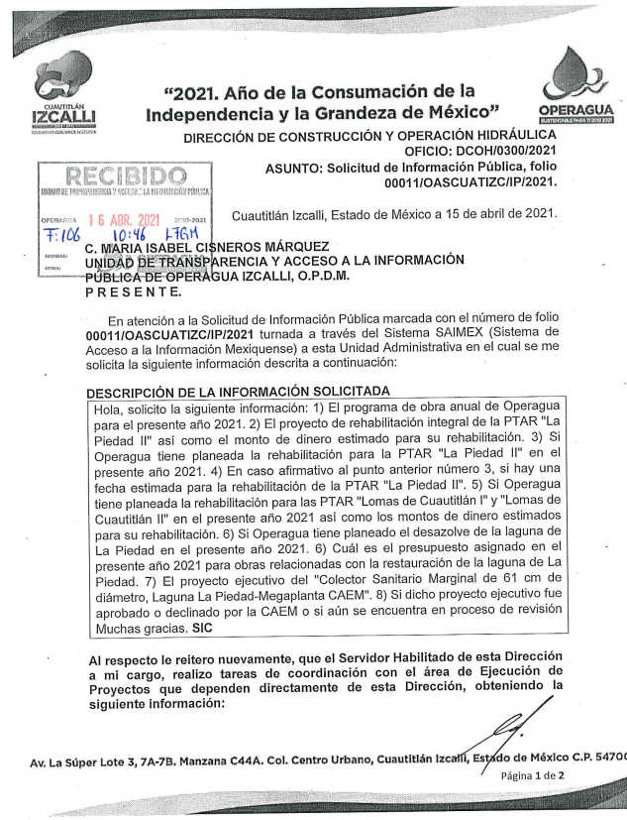
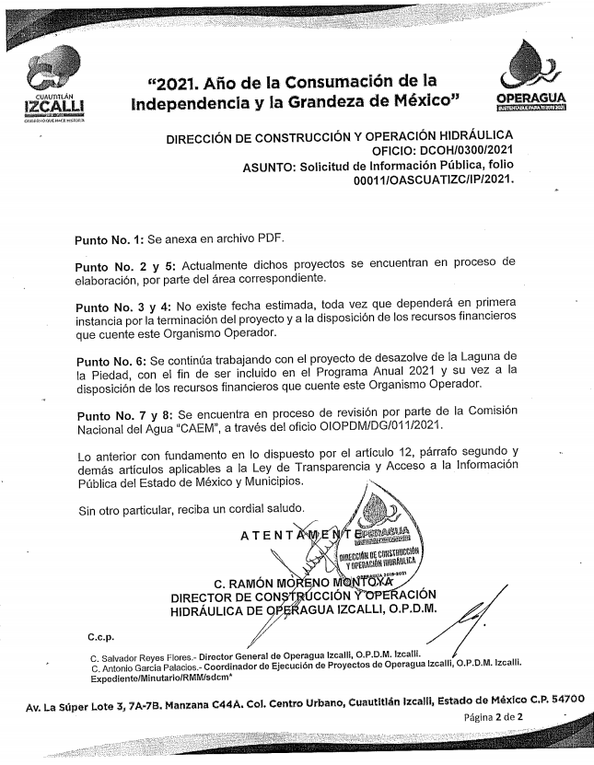

- Programa Anual de Obra_2021.pdf: consistente en un documento en el cual se presume se agrega el Programa Anual de Obra, tal como se muestra a manera de ejemplo en la siguiente imagen:
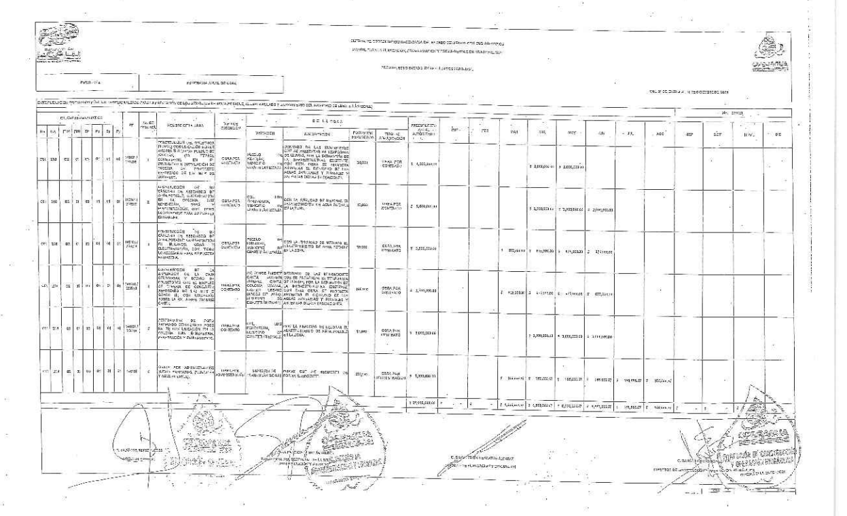

Ante dicha respuesta emitida por parte del Sujeto Obligado, es menester señalar que, este Órgano Garante conforme al artículo 36 que otorga la Ley de la Materia, no se encuentra facultado para pronunciarse acerca de la veracidad de la información remitida por los Sujetos Obligados.

Sirve de sustento a lo anterior, el criterio 31/10 emitido por el entonces Instituto Federal de Acceso a la Información y Protección de Datos, ahora Instituto Nacional de Acceso a la Información y Protección de Datos, que enuncia lo siguiente:

El Instituto Federal de Acceso a la Información y Protección de Datos no cuenta con facultades para pronunciarse respecto de la veracidad de los documentos proporcionados por los sujetos obligados. El Instituto Federal de Acceso a la Información y Protección de Datos es un órgano de la Administración Pública Federal con autonomía operativa, presupuestaria y de decisión, encargado de promover y difundir el ejercicio del derecho de acceso a la información; resolver sobre la negativa de las solicitudes de acceso a la información; y proteger los datos personales en poder de las dependencias y entidades. Sin embargo, no está facultado para pronunciarse sobre la veracidad de la información proporcionada por las autoridades en respuesta a las solicitudes de información que les presentan los particulares, en virtud de que en los artículos 49 y 50 de la Ley Federal de Transparencia y Acceso a la Información Pública Gubernamental no se prevé una causal que permita al Instituto Federal de Acceso a la Información y Protección de Datos conocer, vía recurso revisión, al respecto. Expedientes: 2440/07 Comisión Federal de Electricidad - Alonso Lujambio Irazábal 0113/09 Instituto de Seguridad y Servicios Sociales de los Trabajadores del Estado – Alonso Lujambio Irazábal 1624/09 Instituto Nacional para la Educación de los Adultos - María Marván Laborde 2395/09 Secretaría de Economía - María Marván Laborde 0837/10 Administración Portuaria Integral de Veracruz, S.A. de C.V. – María Marván Laborde
Criterio 31/10

Derivado de la respuesta que le fue proporcionada, el recurrente interpone el presente recurso de revisión, haciendo valer sustancialmente como razones o motivos de inconformidad, que la información entregada no es legible, además de que se menciona un oficio mismo que no fue anexado a la respuesta en el cual no queda claro si fue enviado a la Comisión Nacional de Agua (CONAGUA) o a la Comisión del Agua del Estado de México (CAEM). Razones o motivos de inconformidad que resultan fundados para interponer el recurso de revisión, al encuadrar en el supuesto consagrado en la fracción VI del artículo 179 de la Ley de Transparencia y Acceso a la Información Pública del Estado de México y Municipios.

El sujeto obligado, presentó su informe justificado por medio de los archivos INFORME JUSTIFICADO - CONSTRUCCIÓN (1).pdf y PDF-anexo al Inf. Just.pdf, de los que se desprende el contenido siguiente:

- INFORME JUSTIFICADO - CONSTRUCCIÓN (1).pdf: relativo al oficio DCOH/0370/2021 de fecha tres de mayo de dos mil veintiuno, mediante el cual el Director de Construcción y Operación Hidráulica de Operagua Izcalli, O.P.D.M. informa que se vuelve a enviar el Programa Anual de Operagua 2021, en formato PDF con una mejor calidad de escaneo, asimismo, respecto del punto 2 de las inconformidades, en el cual solicita si el proyecto fue aprobado o declinado por la CAEM o si aún se encuentra en proceso de revisión a lo que responde que se encuentra en revisión por la Comisión de Agua del Estado de México ”CAEM”.
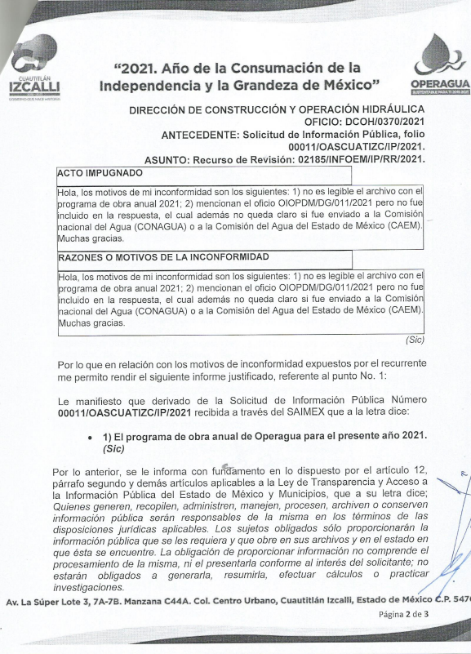
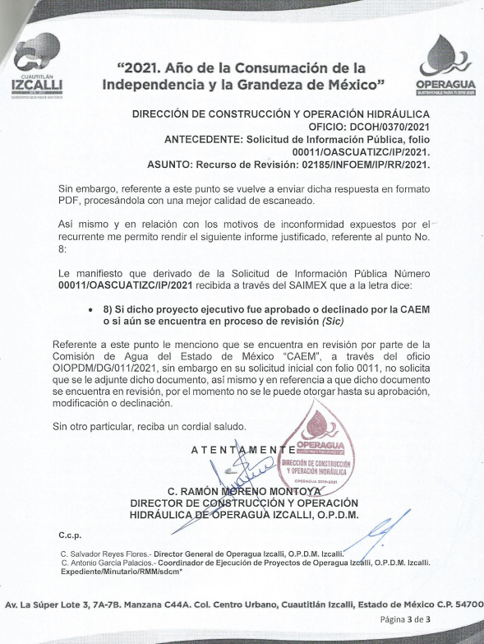
- PDF-anexo al Inf. Just.pdf: consiste en el Programa Anual de Obra, tal como se muestra a manera de ejemplo en la siguiente imagen:
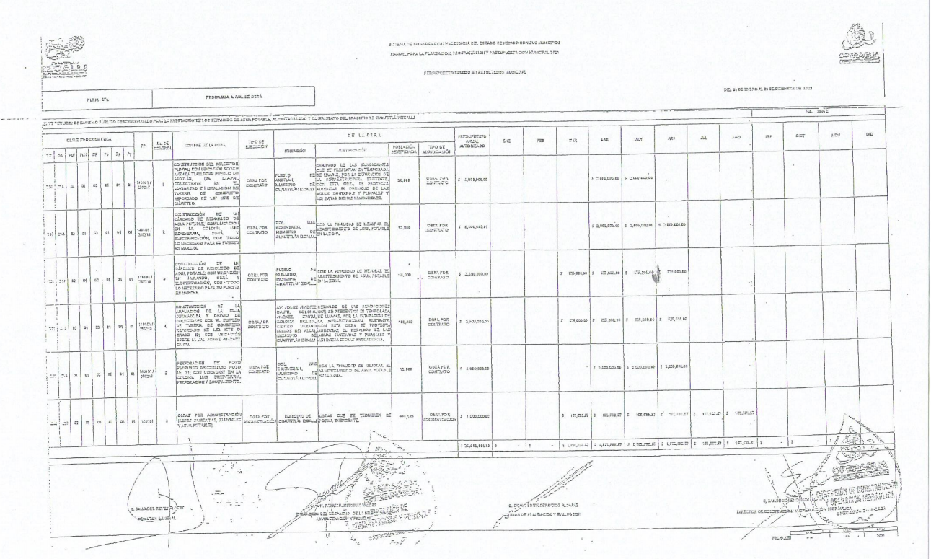

Es de subrayar que la materia elemental del acceso a la información pública, consiste en que la información solicitada conste en un soporte documental en cualquiera de sus formas, a saber: expedientes, estudios, actas, resoluciones, oficios, acuerdos, circulares, contratos, convenios, estadísticas o bien cualquier registro en posesión de los Sujetos Obligados, en términos de lo previsto por el artículo 3, de la Ley de Transparencia y Acceso a la Información Pública del Estado de México y Municipios, que establece:

Artículo 3.- Para los efectos de la presente Ley se entenderá por:
(…)
XI. Documento: Los expedientes, reportes, estudios, actas, resoluciones, oficios, correspondencia, acuerdos, directivas, directrices, circulares, contratos, convenios, instructivos, notas, memorandos, estadísticas o bien, cualquier otro registro que documente el ejercicio de las facultades, funciones y competencias de los sujetos obligados, sus servidores públicos e integrantes, sin importar su fuente o fecha de elaboración. Los documentos podrán estar en cualquier medio, sea escrito, impreso, sonoro, visual, electrónico, informático u holográfico;

En primer lugar es de advertirse lo siguiente: nuestra Carta Magna dispone que para el ejercicio del derecho de acceso a la información los Estados deben observar diversos principios y bases, entre los cuales se establece que toda la información en posesión de cualquier autoridad, órgano, organismo, órganos autónomos, partidos políticos, así como de cualquier sindicato que reciba y ejerza recursos públicos o realice actos de autoridad en el ámbito federal, estatal y municipal, es pública y sólo podrá ser reservada temporalmente por razones de interés público y seguridad nacional, en los términos que fijen las leyes, ello se aprecia en el Artículo 6, apartado A, numeral I, de la Constitución Política de los Estados Unidos Mexicanos que a la letra establece:

Artículo 6
(…)
Para el ejercicio del derecho de acceso a la información, la Federación, los Estados y el Distrito Federal, en el ámbito de sus respectivas competencias, se regirán por los siguientes principios y bases:

- Toda la información en posesión de cualquier autoridad, entidad, órgano y organismo de los Poderes Ejecutivo, Legislativo y Judicial, órganos autónomos, partidos políticos, fideicomisos y fondos públicos, así como de cualquier persona física, moral o sindicato que reciba y ejerza recursos públicos o realice actos de autoridad en el ámbito federal, estatal y municipal, es pública y sólo podrá ser reservada temporalmente por razones de interés público y seguridad nacional, en los términos que fijen las leyes. En la interpretación de este derecho deberá prevalecer el principio de máxima publicidad. Los sujetos obligados deberán documentar todo acto que derive del ejercicio de sus facultades, competencias o funciones, la ley determinará los supuestos específicos bajo los cuales procederá la declaración de inexistencia de la información.

Ahora bien, en atención a lo dispuesto por los artículos 4 y 12, de la Ley de Transparencia y Acceso a la Información Pública del Estado de México y Municipios, los cuales son del tenor literal siguiente:

Artículo 4. El derecho humano de acceso a la información pública es la prerrogativa de las personas para buscar, difundir, investigar, recabar, recibir y solicitar información pública, sin necesidad de acreditar personalidad ni interés jurídico.

Toda la información generada, obtenida, adquirida, transformada, administrada o en posesión de los sujetos obligados es pública y accesible de manera permanente a cualquier persona, en los términos y condiciones que se establezcan en los tratados internacionales de los que el Estado mexicano sea parte, en la Ley General, la presente Ley y demás disposiciones de la materia, privilegiando el principio de máxima publicidad de la información. Solo podrá ser clasificada excepcionalmente como reservada temporalmente por razones de interés público, en los términos de las causas legítimas y estrictamente necesarias previstas por esta Ley.

Los sujetos obligados deben poner en práctica, políticas y programas de acceso a la información que se apeguen a criterios de publicidad, veracidad, oportunidad, precisión y suficiencia en beneficio de los solicitantes.

Artículo 12. Quienes generen, recopilen, administren, manejen, procesen, archiven o conserven información pública serán responsables de la misma en los términos de las disposiciones jurídicas aplicables.

Los sujetos obligados sólo proporcionarán la información pública que se les requiera y que obre en sus archivos y en el estado en que ésta se encuentre. La obligación de proporcionar información no comprende el procesamiento de la misma, ni el presentarla conforme al interés del solicitante; no estarán obligados a generarla, resumirla, efectuar cálculos o practicar investigaciones.

De la interpretación a los preceptos citados, se desprende que es información pública la contenida en los documentos que los Sujetos Obligados generen, administren o se encuentre en su posesión en el ejercicio de sus atribuciones y que toda la información generada, obtenida, adquirida, transformada, administrada o en posesión de los sujetos obligados es pública y accesible de manera permanente a cualquier persona.

En ese orden de ideas, la Ley de Transparencia y Acceso a la Información Pública del Estado de México y Municipios, prevé en las fracciones IV y V, del artículo 23, lo siguiente:

Artículo 23. Son sujetos obligados a transparentar y permitir el acceso a su información y proteger los datos personales que obren en su poder:

(…)
IV. Los ayuntamientos y las dependencias, organismos, órganos y entidades de la administración municipal;
V. Los órganos autónomos;
(…)

Los sujetos obligados deberán hacer pública toda aquella información relativa a los montos y las personas a quienes entreguen, por cualquier motivo, recursos públicos, así como los informes que dichas personas les entreguen sobre el uso y destino de dichos recursos.

Los servidores públicos deberán transparentar sus acciones así como garantizar y respetar el derecho de acceso a la información pública.

Es así que, conforme a los preceptos legales citados, se desprende que el derecho de acceso a la información pública es un derecho individual que puede ser ejercido ante cualquier autoridad, entidad, órgano u organismo, tanto federales, como estatales, de la Ciudad de México, o Municipales, con el fin de que los particulares conozcan toda aquella información que es considerada como pública.

Primeramente, es necesario retomar los puntos solicitados por el particular, y analizaremos si el Sujeto Obligado, tiene la facultad de generar y administrar la información solicitada.
Requerimientos del  Solicitante | Respuesta del  Sujeto Obligado | Cumplimiento
1) El programa de obra anual de Operagua para el presente año 2021; |  | Parcialmente
2) El proyecto de rehabilitación integral de la PTAR "La Piedad II" así como el monto de dinero estimado para su rehabilitación. |  | Si
3) Si Operagua tiene planeada la rehabilitación para la PTAR "La Piedad II" en el presente año 2021. |  | SI
4) En caso afirmativo al punto anterior número 3, si hay una fecha estimada para la rehabilitación de la PTAR "La Piedad II". |  | SI
5) Si Operagua tiene planeada la rehabilitación para las PTAR "Lomas de Cuautitlán I" y "Lomas de Cuautitlán II" en el presente año 2021 así como los montos de dinero estimados para su rehabilitación. |  | Si
6) Si Operagua tiene planeado el desazolve de la laguna de La Piedad en el presente año 2021. |  | Si
7) Cuál es el presupuesto asignado en el presente año 2021 para obras relacionadas con la restauración de la laguna de La Piedad. |  | si
8) El proyecto ejecutivo del "Colector Sanitario Marginal de 61 cm de diámetro, Laguna La Piedad-Megaplanta CAEM. |  | si

Por lo que abordaremos la normatividad vigente de nuestra Entidad, a fin de estipular si el Sujeto Obligado, cuenta con las facultades para generar la información antes mencionada, así que tenemos que el REGLAMENTO INTERNO DEL ORGANISMO PÚBLICO DESCENTRALIZADO PARA LA PRESTACIÓN DE LOS SERVICIOS DE AGUA POTABLE, ALCANTARILLADO Y SANEAMIENTO DEL MUNICIPIO DE CUAUTITLÁN IZCALLI, DENOMINADO OPERAGUA IZCALLI O.P.D.M.; establece dentro de sus funciones, lo siguiente:

Artículo 3.- El Organismo Público Descentralizado para la Prestación de Servicios de Agua Potable, Alcantarillado y Saneamiento de Cuautitlán Izcalli, forma parte de la administración pública descentralizada del Municipio y le corresponde la prestación de los servicios de agua potable, alcantarillado y saneamiento en Cuautitlán Izcalli.

Artículo 4.- OPERAGUA es un organismo público descentralizado con personalidad jurídica y patrimonio propio, autonomía técnica y administrativa; y con las competencias que expresamente le señale la Ley del Agua y demás disposiciones legales aplicables, con domicilio en la cabecera Municipal, pudiendo establecer las delegaciones necesarias para el cumplimiento de sus atribuciones.
Artículo 9.- OPERAGUA prestará el servicio de suministro, mantenimiento, conservación, operación, planeación, rehabilitación, administración y prestación de agua potable, drenaje, alcantarillado y tratamiento de aguas residuales y será competente y responsable de vigilar, organizar, administrar y tramitar asuntos relacionados con la prestación de estos servicios en el Municipio.

Artículo 10.- OPERAGUA como prestador de los servicios señalados en el presente Reglamento y con sujeción a las disposiciones legales que le son aplicables tendrá a su cargo las atribuciones señaladas en la Ley del Agua, su Reglamento, la Ley Orgánica Municipal, el Código Financiero; y demás disposiciones legales aplicables.

Artículo 11.- OPERAGUA adoptará las medidas necesarias para lograr su autonomía y autosuficiencia financiera en la prestación de los servicios y establecerá los mecanismos que permitan garantizar al público usuario condiciones adecuadas de eficiencia y transparencia en el otorgamiento de los mismos.

Artículo 12.- El patrimonio de OPERAGUA será destinado exclusivamente para la prestación del servicio de agua potable, alcantarillado y saneamiento.

Artículo 13.- OPERAGUA deberá remitir la información y documentación financiera y técnica correspondiente a las instancias competentes para su fiscalización.

Así, la parte de la solicitud sobre la que no se expresó inconformidad, debe declararse consentida por el hoy Recurrente, ya que no pueden producirse efectos jurídicos tendentes a revocar, confirmar o modificar la parte de la respuesta con relación a la parte de la solicitud que no fue motivo de disenso ya que se infiere un consentimiento de la recurrente ante la falta de impugnación eficaz. Sirve de sustento a lo anterior, por analogía, la tesis jurisprudencial número VI.3o.C. J/60, publicada en el Semanario Judicial de la Federación y su Gaceta bajo el número de registro 176,608 que a la letra dice:
“ACTOS CONSENTIDOS. SON LOS QUE NO SE IMPUGNAN MEDIANTE EL RECURSO IDÓNEO. Debe reputarse como consentido el acto que no se impugnó por el medio establecido por la ley, ya que si se hizo uso de otro no previsto por ella o si se hace una simple manifestación de inconformidad, tales actuaciones no producen efectos jurídicos tendientes a revocar, confirmar o modificar el acto reclamado en amparo, lo que significa consentimiento del mismo por falta de impugnación eficaz.”

Finalmente, es de destacar que, respecto a los puntos referidos con numerales 3) y 4), referentes al proyecto de rehabilitación de la planta tratadora de "La Piedad II”, el Sujeto Obligado, argumentó que no existe fecha estimada, toda vez que dependerá en primera instancia por la terminación del proyecto y la disposición de los recursos financieros.

En ese tenor, la respuesta emitida por El Sujeto Obligado tiene la presunción legal de ser verídica, considerado que fue emitida por un servidor público en ejercicio de sus funciones, lo que conlleva la presunción de veracidad de todo acto administrativo.

Por lo anterior, se actualiza el supuesto de un hecho de naturaleza negativa, el cual no puede acreditarse documentalmente, ya que no puede probarse un hecho negativo por ser lógica y materialmente imposible.

Encontrándonos ante un hecho negativo, destacando entonces que el Pleno de este Organismo Garante, ha sostenido que ante la presencia de un hecho negativo, resultaría innecesaria una declaratoria de inexistencia en términos de los artículos 19, 169 y 170, de la Ley de Transparencia y Acceso a la Información Pública del Estado de México y Municipios, y ante una hecho negativo resulta aplicable la siguiente tesis:

HECHOS NEGATIVOS, NO SON SUSCEPTIBLES DE DEMOSTRACIÓN.
Tratándose de un hecho negativo, el Juez no tiene por que invocar prueba alguna de la que se desprenda, ya que es bien sabido que esta clase de hechos no son susceptibles de demostración.

Amparo en revisión 2022/61. José García Florín (Menor). 9 de octubre de 1961. Cinco votos. Ponente: José Rivera Pérez Campos.”

Concretando, al no existir el acto generador de la información se encontraría imposibilitado a la entrega de información que no se tiene en los archivos del Sujeto Obligado, y en conclusión, la información no podría obrar en los archivos del Sujeto Obligado si esta no fue generada, por lo que se da por colmado dichos puntos.

En mérito de lo expuesto en líneas anteriores, resultan parcialmente fundados los motivos de inconformidad esgrimidos por el Recurrente en su medio de impugnación que fue materia de estudio, por ello con fundamento en la segunda hipótesis de la fracción III, del artículo 186, de la Ley de Transparencia y Acceso a la Información Pública del Estado de México y Municipios, se MODIFICA la respuesta a la solicitud de información número 00011/OASCUATIZC/IP/2021, que ha sido materia del presente fallo.

Por lo antes expuesto y fundado es de resolverse y,

SE RESUELVE

PRIMERO. Se MODIFICA la respuesta entregada por el sujeto obligado, a la solicitud de información 00011/OASCUATIZC/IP/2021, por resultar parcialmente fundados los motivos de inconformidad vertidos por el recurrente, en términos del Considerando CUARTO de ésta resolución.

SEGUNDO. Se ORDENA al sujeto obligado, en términos del considerando cuarto de esta resolución, haga entrega a través del SAIMEX, de lo siguiente:

- Programa Anual de Operagua para el año 2021.

TERCERO. NOTIFÍQUESE la presente resolución al Titular de la Unidad de Transparencia del sujeto obligado, para que conforme al artículo 186 último párrafo, 189 segundo párrafo y 194 de la Ley de Transparencia y Acceso a la Información Pública del Estado de México y Municipios; dé cumplimiento a lo ordenado dentro del plazo de diez días hábiles, debiendo informar a este Instituto en un plazo de tres días hábiles siguientes sobre el cumplimiento dado a la presente.

CUARTO. De conformidad con el artículo 198 de la Ley de Transparencia y Acceso a la Información Pública del Estado de México y Municipios, de considerarlo procedente, el Sujeto Obligado de manera fundada y motivada, podrá solicitar una ampliación de plazo para el cumplimiento de la presente resolución.

QUINTO. NOTIFÍQUESE a través del SAIMEX, al recurrente la presente resolución, así mismo de conformidad con lo establecido en el artículo 196 de la Ley de Transparencia y Acceso a la Información Pública del Estado de México y Municipios podrá promover el Juicio de Amparo en los términos de las leyes aplicables.

ASÍ LO RESUELVE, POR UNANIMIDAD DE VOTOS DE LOS PRESENTES EL PLENO DEL INSTITUTO DE TRANSPARENCIA, ACCESO A LA INFORMACIÓN PÚBLICA Y PROTECCIÓN DE DATOS PERSONALES DEL ESTADO DE MÉXICO Y MUNICIPIOS, CONFORMADO POR LOS COMISIONADOS ZULEMA MARTÍNEZ SÁNCHEZ, EVA ABAID YAPUR, JAVIER MARTÍNEZ CRUZ Y LUIS GUSTAVO PARRA NORIEGA, EN LA VIGÉSIMO TERCERA SESIÓN ORDINARIA CELEBRADA EL TREINTA DE JUNIO DE DOS MIL VEINTIUNO, ANTE EL DIRECTOR DE CUMPLIMIENTOS, RUBÉN ORTÍZ AMARO, EN SUPLENCIA DEL SECRETARIO TÉCNICO DEL PLENO, ALEXIS TAPIA RAMÍREZ. -------------------------------------------------------------------------------------------------------------------------------------------------------------------------------------------------------------------------------------------------------------------------------------------------------------------------------------------------------------------------------------------------------------------------------------------------------------------------------------------------------------------------------------------------------------------------------------------------------------
-----------------------------------------------------------------------------------------------------------------
-----------------------------------------------------------------------------------------------------------------
-----------------------------------------------------------------------------------------------------------------
-----------------------------------------------------------------------------------------------------------------
OSAM/FJJC

Artículo 179. El recurso de revisión es un medio de protección que la Ley otorga a los particulares, para hacer valer su derecho de acceso a la información pública, y procederá en contra de las siguientes causas: (…) VI. La entrega de información que no corresponda con lo solicitado;

